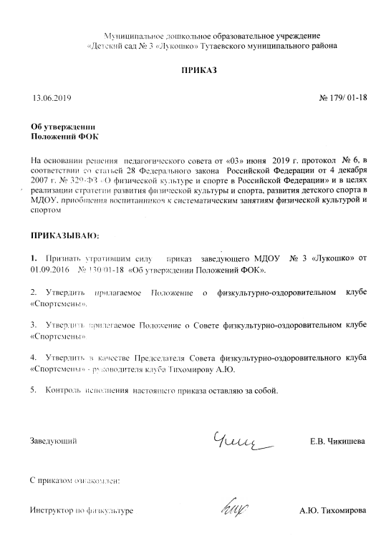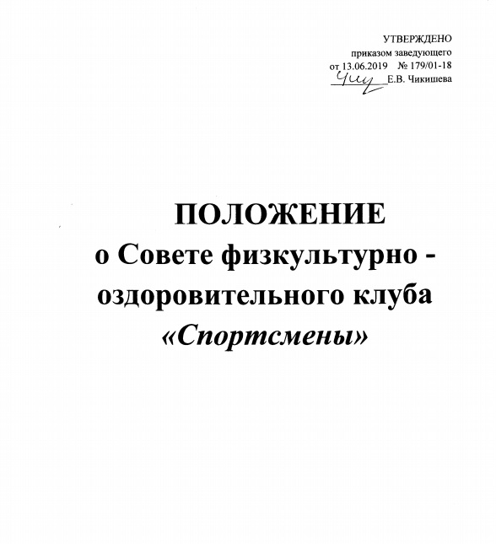
1. Общие положения.
- Совет физкультурно-оздоровительного клуба «Спортсмены (далее – Совет ФОК) является выборным органом самоуправления Физкультурно-оздоровительного клуба «Спортсмены» созданного при Муниципальном дошкольном образовательном учреждении «Детский сад № 3 «Лукошко» Тутаевского муниципального района (далее – ДОУ).
- Совет ФОК действует в соответствии с законодательством Российской Федерации, Ярославской области, Уставом ДОУ, Положением о ФОК, настоящим Положением.

2. Цели, задачи, функции Совета ФОК.
- Целью деятельности Совета ФОК является:
- усиление роли ФОК в решении вопросов, относящихся к физкультурно-оздоровительной деятельности ДОУ;
- воспитание дошкольников в духе уважения к коллективу и ценностям демократической культуры, социальной ответственности и гражданской активности.
- Задачами деятельности Совета ФОК являются:
- представление интересов воспитанников в процессе деятельности ФОК;
- поддержка и развитие инициатив воспитанников, родителей (законных представителей) в жизни ДОУ;
- защита прав воспитанников;
- привлечение педагогов и членов семей воспитанников к участию в мероприятиях ФОК.
- Функциями (основными направлениями деятельности) Совета ФОК являются:
- привлечение воспитанников к участию в спортивных мероприятиях различных уровней;
- изучение мнения воспитанников и их родителей (законных представителей) по вопросам, относящимся к физкультурно-оздоровительной составляющей деятельности ДОУ;
- разработка предложений по совершенствованию образовательно-воспитательного процесса и физкультурно-оздоровительной работы в ДОУ;
- содействие разрешению конфликтных вопросов путем сопоставления интересов воспитанников, их родителей (законных представителей), педагогов;
- содействие формированию и реализации спортивных программ и проектов ДОУ, как на территории ДОУ, так и вне.

3. Права Совета ФОК.
- Совет ФОК имеет право:
- проводить на территории ДОУ собрания, в том числе закрытые, и иные мероприятия не реже 1 раза в 3 месяца;
- размещать на территории ДОУ информацию (на стендах);
- направлять в администрацию ДОУ письменные запросы, предложения и получать на них ответы;
- знакомиться с нормативными документами ДОУ, физкультурно-оздоровительного клуба, дополнительного образования и их проектами, вносить к ним свои предложения;
- получить от администрации ДОУ информацию по вопросам деятельности ДОУ, в том числе блока дополнительного образования;
- представлять интересы воспитанников в администрации ДОУ, на педагогических советах, собраниях, посвященных работе ФОК;
- проводить встречи с заведующим ДОУ и другими представителями администрации ДОУ;
- проводить среди родителей (законных представителей) участников ФОК опросы;
- принимать решения по рассматриваемым вопросам, информировать родителей (законных представителей) воспитанников, администрацию ДОУ о принятых решениях;
- пользоваться организационной поддержкой должностных лиц ДОУ, отвечающих за воспитательно-образовательную и физкультурно-оздоровительную работу, при подготовке и проведении мероприятий Совета ФОК;
- вносить в администрацию ДОУ предложения по совершенствованию физкультурно-оздоровительной работы;
- вносить в администрацию ДОУ предложения о поощрении воспитанников и педагогов;
- опротестовывать решения администрации и других органов управления ДОУ, действия работников ДОУ, противоречащие Уставу ДОУ.

4. Порядок формирования и структура Совета ФОК.
- Совет ФОК формируется на выборной основе, сроком на один год.
- В состав Совета ФОК избираются 3 человека из числа родителей (законных представители) воспитанников подготовительной к школе группы, на базе которой создан ФОК.
- Председателем Совета ФОК является руководитель ФОК.
- Выбор заместителя председателя Совета ФОК осуществляется на первом заседании Совета ФОК.
- Выборы считаются действительными, если на заседании присутствовало не менее 2/3 членов Совета ФОК.
- Решение принимается простым большинством из числа присутствующих членов Совета ФОК.
- Решения, принятые Советом ФОК, фиксируются в протоколе заседания Совета ФОК, который подписывается председателем Совета ФОК и секретарем заседания Совета ФОК.

